5.4.7 Результаты гидробиологического анализа проб балластных вод

По результатам анализа пробы балластной воды, отобранной 29.11.2020 с теплохода «Андрей Осипов» (IMO: 8711306), представители зоопланктона и пелагических (планктонных) личиночных стадий бентосных организмов в ней не обнаружено. В пробе в значительном количестве присутствовали песок, частицы ржавчины, окалины, краски различных цветов, капли металла от сварки, фрагменты растений (рис. 5.4.7.1).

|  |  |  |
| --- | --- | --- |
|  |  |  |
|  |  |  |
| Рисунок 5.4.7.1 – Содержимое пробы балластных вод, отобранных 28.11.2020 с теплохода «Андрей Осипов», под микроскопом | | |

По результатам анализа проб балластных вод, отобранных 01.02.2021 из танков судов, работающих в районе терминала «Утренний», в пробах были обнаружены зоопланктонные организмы, представленные 3 таксонами веслоногих ракообразных (Copepoda): солоноватоводным видом *Limnocalanus grimaldii.* неопределенными до видамолодью *Pseudocalanus* и науплиальными стадиями Calanoida (табл. 5.4.7.1). В пробах из танков 3-х судов: «Северный проект», «Мыс Желания» и «Таймыр» было отмечено по 2 таксона; в пробе из танков судна «Мыс Дежнева» – 3 таксона. Обнаруженные организмы характерны для Обской губы и прибрежной части Карского моря, зоопланктонных и пелагических (планктонных) личиночных стадий бентосных организмов, не характерных для рассматриваемой акватории (видов-вселенцев), в пробах не выявлено.

Минимальное количество зоопланктонных организмов было отмечено в пробе из танков судна «Северный проект», максимальное – в пробе из танка судна «Таймыр». На Часть обнаруженных в пробах зоопланктонных организмов на момент их отбора уже были погибшими, судя по частичному разложению тканей (рис. 5.4.7.2). Минимальная доля мертвых особей была отмечена в танках судна «Мыс Желания», максимальная – в танках судна «Северный проект». Возможно, доли мертвых особей были выше указанных, так как разложение тканей наступает не сразу после гибели организмов, однако для более точных оценок доли мертвых особей в пробах на момент отбора требуется витальное окрашивание зоопланктеров специальными селективными красителями, что может быть рекомендовано к применению в дальнейшем при подобного рода исследованиях.

*Таблица 5.4.7.1 – Видовой состав и количественное развитие зоопланктона в пробах балластных вод из танков судов, работавших в районе терминала «Утренний» в феврале 2021 г.*

| № пробы | Название судна | Вид/таксон | Численность организмов в пробе | Численность, экз./м3 | Биомасса, мг/м3 | Доля мертвых особей в пробе |
| --- | --- | --- | --- | --- | --- | --- |
| BP2 | Северный проект | *Limnocalanus grimaldii* (Guerne, 1886) | 2 | 20 | 7,16 | 50% |
| *Pseudocalanus* sp. juv | 1 | 10 | 0,38 | 0% |
| **Итого** | **3** | **30** | **7,54** |  |
| BP3 | Мыс Желания | *Limnocalanus grimaldii* (Guerne, 1886) | 9 | 90 | 35,45 | 11% |
| Pseudocalanus sp. juv | 1 | 10 | 0,22 | 0% |
| **Итого** | **10** | **100** | **35,67** |  |
| BP4 | Мыс Дежнева | *Limnocalanus grimaldii* (Guerne, 1886) | 41 | 410 | 155,40 | 22% |
| Nauplia Calanoida | 1 | 10 | 0,38 | 0% |
| *Pseudocalanus* sp. juv | 2 | 20 | 0,59 | 0% |
| **Итого** | **44** | **440** | **156,37** |  |
| BP5 | Таймыр | *Limnocalanus grimaldii* (Guerne, 1886) | 63 | 630 | 226,22 | 21% |
| *Pseudocalanus* sp. juv | 4 | 40 | 1,07 | 0% |
| **Итого** | **67** | **670** | **227,29** |  |

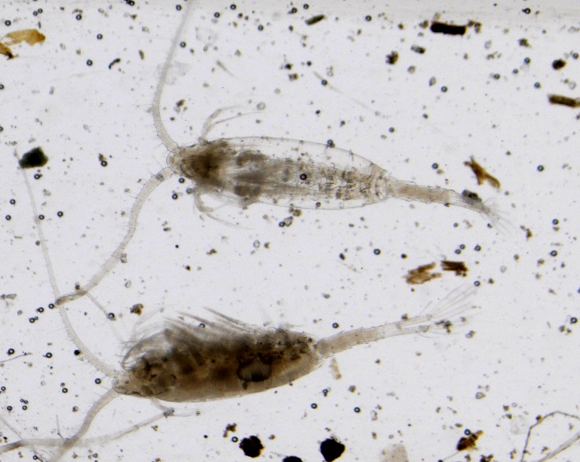

Рисунок 5.4.7.1 – Живая (внизу) и мертвая (вверху) особи *Limnocalanus grimaldii* (на момент отбора) в пробах балластных вод из танков судов, работавших в районе терминала «Утренний» в феврале 2021 г.